|  |  |  |
| --- | --- | --- |
|  | **Construímos propósito pensando no futuro**  Nome: __Nº Turma:  Prof.:Kelly Bazareli Componente Curricular:_ _______  Data: / / 2022 Ano/Série: Total de questões:  Tipo de Avaliação: Avaliação Trimestral ⬜ Avaliação Individual ⬜ Trabalho ⬜ | Nota  Final**:** |
| **NOTRE DAME**  **Bondade, Firmeza e Competência** | Desconto Ortográfico: Será descontado 0,1 ponto para cada 3 (três) erros ortográficos |

**Teste de Língua portuguesa**

1. Leia a charge a seguir: ( 0,25 cada – 1,0)

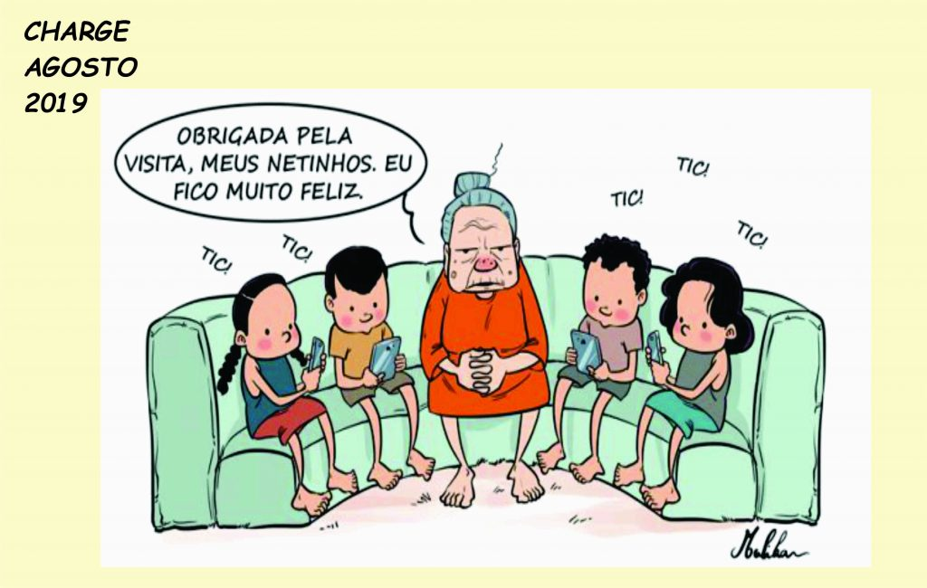

a) Onde a cena acontece?

_______________________________________________________________________________

b) Quem são os personagens?

_______________________________________________________________________________

c) Qual é o tema da charge?

_______________________________________________________________________________

d) Pela expressão da avó e o que ela fala, realmente está muito feliz? Por quê?

_______________________________________________________________________________

_______________________________________________________________________________

_______________________________________________________________________________

1. Escreva o tempo verbal das frases: ( 0,25 cada – 1,0)

a) Eu l**avo** as panelas do almoço.________________________________

b) Miguel **ganhou** o campeonato de hapkido.________________________

c) Isabela **levará** muita roupa para a viagem._______________________

d) Os alunos **interpretarão** a cena de uma novela.____________________

1. Reescreva as frases substituindo os termos destacados pelos **pronomes pessoais**.

(0,25 cada – 1,0)

a) Kauê é um bom jogador de futebol.

____________________________________________________________

b)Eu e minhas amigas fomos na Sudoktoberfest sábado.

____________________________________________________________

c)Pedro Henrique e Davi fizeram o trabalho juntos.

____________________________________________________________

d) Laura ama a tradição gaúcha.

____________________________________________________________

1. Reescreva as orações unindo-as com as **conjunções** que expressam a ideia indicada ( 0,5 cada – 2,0)

a) João comeu um delicioso sanduíche. João comeu chocolate. **(Adição)**

____________________________________________________________________________

b) Os meninos ganharam o campeonato. Os meninos ficaram contentes. **(Conclusão)**

____________________________________________________________________________

c) Paula arruma a sala. Paula apaga o quadro. **(Alternância)**

____________________________________________________________________________

d) Suzana comprou um pão no mercado. Suzana não comeu ainda. **(oposição)**

____________________________________________________________________________

1. Escreva uma palavra derivada para: ( 0,5 cada – 2,0)

a) Papel: _____________________________

b) Ler: _______________________________

c) Flor: _______________________________

d) Dente: _____________________________

1. Relacione as colunas observando o substantivo primitivo e o seu derivado. ( 0,25 cada – 1,0)

(a) fruta ( ) maquinaria

( b) telha ( ) sapataria

(c) máquina ( ) telhado

(d) sapato ( ) fruteira

1. Escreva a que ou a quem se referem as palavras destacadas nas frases a seguir.

( 0,25 cada – 1,0)

a) Grégory e Júlio andavam pela praia. **Essas crianças** brincaram na areia.

____________________________________________________________________________

b) Eu ganhei um carro novo. **Ele** é muito bom na estrada.

____________________________________________________________________________

c) Bruno fez uma visita à sua avó. **Ela** tem 70 anos.

____________________________________________________________________________

d) Bernardo estava caminhando com o seu cachorro na rua. E ficou o tempo todo cuidando para **ele** não escapar.

____________________________________________________________________________

1. Reescreva as frases a seguir acrescentando uma informação à palavra em destaque. ( 0,5 cada – 1,0)

a) Minha **cidade** recebe bastantes turistas no verão.

____________________________________________________________________________

b) Meu **amigo** ganhou um pacote de figurinha da copa.

____________________________________________________________________________